SPECTROGRAPHE À CAPTEUR CCD

ANALYSE DES PERFORMANCES DU SYSTÈME

Éléments à votre disposition
Liste du matériel
Lampes à vapeur de Hg-Cd, Na
Alimentation HT
Condenseur
Fente réglable
Lentilles convergentes (150mm, 500mm)
Prisme et support réglable
Diaphragme à iris
Ecran dépoli
Capteur CCD SONY ILX503
Alimentation stabilisée
Oscilloscope
Micro-ordinateur
Imprimante
cadre 1.

Matériel
Voir cadre 1.

Documentation
Voir cadre 2.

Logiciels
Voir cadre 3.

Travail demandé

Pouvoir dispersif du prisme
A partir de cadre 4 et en tenant compte de la focale de 500 mm, calculer la distance théorique entre les raies F' (480 nm) et C' (644 nm) du cadmium.
Liste de la documentation | U51 | U52 | U53
Dossier technique | X | X | X
cadre 2.
A partir du tableau 2, établir en pixels puis en mm (1pix = 14 µm) l'écart expérimental entre les raies F' et C'. Comparer.
Calculer l'écart angulaire α' en °.
Comparer votre résultat α' à celui (noté δ_{F'} – δ_{C'}) trouvé dans les livres (tableau 1).
Liste des logiciels | U51 | U52 | U53
Solord | X
Ccd |  | X
Labview |  | X
Excel |  | X | X
cadre 3.

Spectre du sodium
Relever la largeur e de la fente source (en principe e ≈ 0,1 mm). Calculer la largeur de son image $e'=e\frac{f_{2}}{f_{1}}$. Combien de pixels du capteur seront excités par une radiation supposée parfaitement monochromatique ? (On ne tient pas compte ici des aberrations et de la diffraction.)

Remplacer la lampe source par une lampe à vapeur de sodium. Le reste du montage doit rester inchangé !
Rechercher sur l'écran de l'oscilloscope le spectre du sodium, il se réduit à sa raie jaune (doublet D) très intense.
Faire l'acquisition informatique du 2ème spectre.
Remplacer source2 par sodium.
Sauvegarder encore sous vos initiales.
Représenter le spectrographe du sodium et rechercher la longueur d'onde de la raie D.
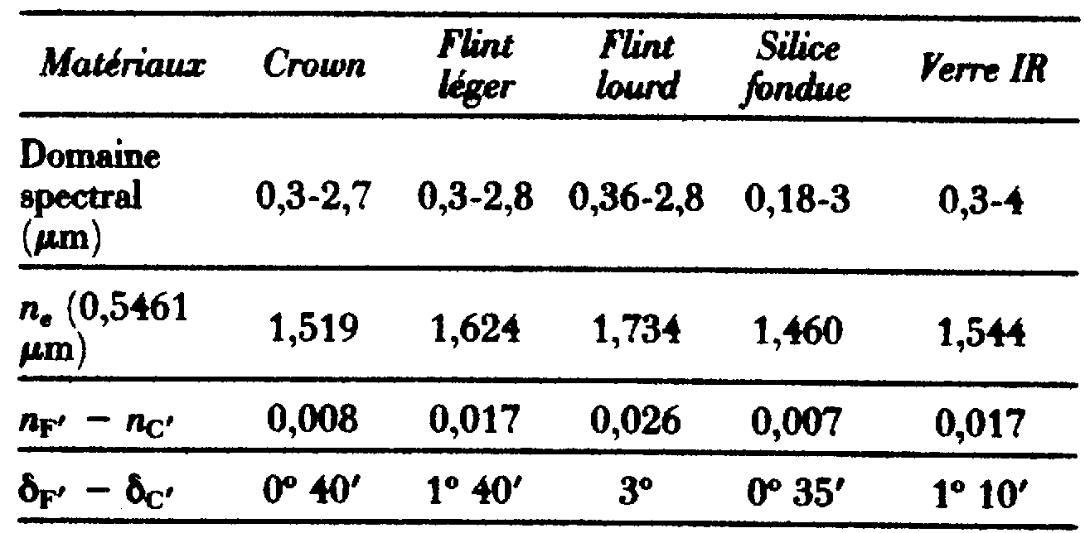
tableau 1 : LES PRISMES - F George (PUF; "Que sais-je ?" N°2004)
Faire une sortie imprimante. Porter sur le graphe la valeur trouvée (longueur d'onde de la raie D) et comparer à la valeur attendue.
Expliquer pourquoi on ne voit pas les autres longueurs d'ondes du sodium.
Expliquer pourquoi on ne distingue pas les deux raies qui constituent le doublet du sodium.

Étude de la CCD
Connaissant le nombre des pixels (utiles et inutiles) retrouver, en observant le chronogramme du signal CCD ROG, la fréquence horloge des pixels.

Conclusion
cadre 4: - La déviation de la lumière par un prisme dépend de la longueur d'onde.
λ (nm) | 436  Hg | 468  Cd | 480  Cd (F') | 509  Cd | 546  Hg | 578  Hg | 644 Cd(C')
Couleur | violet  indigo | bleu | bleu  clair | vert  bleu | vert | jaune | rouge
N°
pixel
tableau 2 : Raies du cadmium (468; 480; 509; 644 nm) et du mercure (436; 546 et le doublet jaune 577+579).

Pour satisfaire aux exigences de la société PIERRON, précisez :

Le domaine des longueurs d’ondes observables ?
Sachant que la résolution théorique est de 0.16 nm/pixels, donner la résolution globale du système ?

